|  |
| --- |
| **Organizace školního roku 2025/2026** |

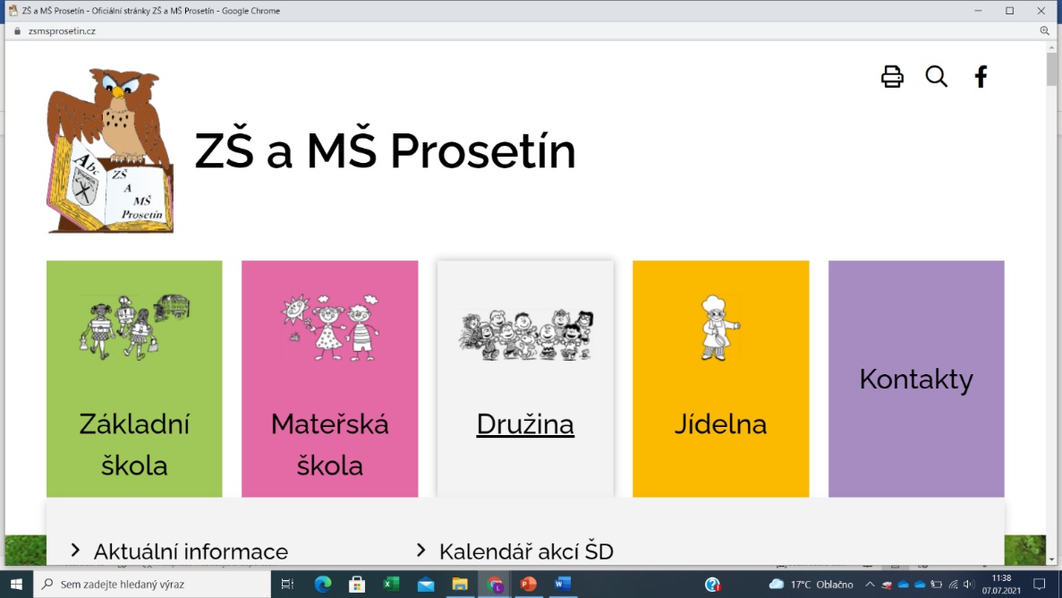

|  |  |  |
| --- | --- | --- |
| **Školní rok** | **začátek** | **konec** |
| **1. pololetí** | **pondělí 1. září 2025** | **pátek 30. ledna 2026** |
| **2. pololetí** | **sobota 1. února 2026** | **úterý 30. června 2026** |
| **PRÁZDNINY** | **začátek** | **konec** | |
| ***Podzimní*** | **pondělí 27. října 2025** | **středa 29. října 2025** | |
| ***Vánoční*** | **pondělí 22. prosince 2025** | **pátek 2. ledna 2026** | |
| ***Pololetní*** | **pátek 30. ledna 2026** | **pátek 30. ledna 2026** | |
| ***Jarní*** | **pondělí 9. února 2026** | **neděle 15. února 2026** | |
| ***Velikonoční*** | **čtvrtek 2. dubna 2026** | **čtvrtek 2. dubna 2026** | |
| ***Hlavní*** | **úterý 1. července 2026** | **pondělí 31. srpna 2026** | |
| Školní rok 2026/2027 zahájíme v úterý 1. září 2026 | | | |

